中堅社員の「意欲」と積極的な「行動」が組織を変える！！
中堅社員スキルアップセミナー申込書

定員になり次第
締め切ります
申込締切：11/22（月）
申込み方法

必要事項を記入の上、ＦＡＸでお申し込みください。

申込先 ＦＡＸ：０９８５－２６－０８９０

【注意事項】 ※受理後1週間以内にＥメールで連絡いたしますので、アドレスは正確にご記入ください
なお、連絡がない場合は、ＦＡＸが届いていない恐れがありますので、お手数ですがご一報ください。
日程 |  | 参加希望 | 参加人数 |  | セミナー内容
延岡 | １２/１(水)  13:30～16:30 |  |  | 名 | ●問題解決能力やリーダーシップを身につけたい  ●部下との接し方や指導のポイントについて具体的に知りたい  ●異業種交流で同じ立場の方と意見交換したい
都城 | １２/３(金)  13:30～16:30 |  |  | 名
宮崎 | １２/１３(月)  13:30～16:30 |  |  | 名
会社名  （業種） |  |  |  |  |  |  |  | 業種
 | 所在地： | 〒
連絡責任者 | 部署：
 | 氏名：
 | 電話番号： |  |  |  | ＦＡＸ番号：
 | Ｅ-ｍａｉｌ：
参加者（１） | 氏名 （フリガナ） |  |  |  |  | 部署
参加者（２） | 氏名 （フリガナ） |  |  |  |  | 部署
質問事項
スキルアップについて
◆参加希望会場（参加希望の欄に○をつけ、人数をご記入ください）
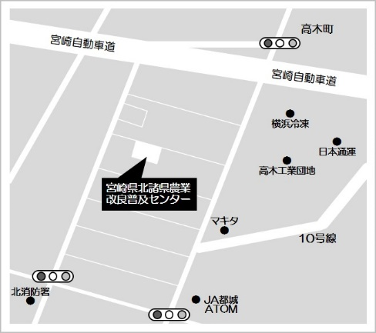

ヤングJOBサポートみやざき
[運営団体](株)九州コミュニティーカレッジ
ＴＥＬ:0985-23-7260 ＦＡＸ:0985-26-0890
宮崎市錦町1番10号 KITENビル３階

宮崎県北諸県農業改良普及センター
都城市高木町6464
宮崎県トラック協会
宮崎市恒久1-7-21
延岡市中小企業振興センター
延岡市東本小路１２１−１

